编译原理上机报告
——C++代码实现

班级： xxx.
学号： xxx
姓名： XXX
时间： xxx
指导教师： xxx

上机题目简介
- 上机题目与目的
- 上机题目：函数绘图语言的解释器
为函数绘图语言编写一个解释器，解释器接受用绘图语言编写的源程序，经语法和语义分析之后，将源程序所规定的图形显示在显示屏（或窗口）中。
- 上机目的：通过上机加深对编译器构造原理的方法的理解
- 会用正规式和产生式设计简单语言的语法
- 会使用程序设计语言编写编译器或解释器
- 会写上机报告
- 函数绘图语言简介
- 函数绘图语句
- 循环绘图(FOR-DRAW)
- 比例设置(SCALE)
- 角度旋转(ROT)
- 坐标平移(ORIGIN)
- 注释(--或//)
- 颜色设置(COLOR)
- 文字输出(NOTES)

注：颜色设置和文字输出是笔者自己额外添加的两个功能
- 屏幕（窗口）的坐标系

左上角为原点，x方向从左向右增长，y方向从上到下增长（与一般的坐标系方向相反）。
- 语法的规定
- 各类语句按任意次序书写，且以分号结尾，以出现的先后顺序处理；
- ORIGIN、ROT和SCALE语句只影响其后的绘图语句，且遵循最后语句有效的原则；
- 无论ORIGIN、ROT和SCALE语句的出现顺序如何，图形的变换顺序总是：比例变换→旋转变换→平移变换；
- 语言对大小写不敏感，例如for、For、FOR等，均被认为是同一个保留字；
- 表达式的值均为双精度类型，旋转角度单位为弧度且为逆时针旋转，平移单位为点。
- 源程序示例

Origin is (100,300);-- 设置原点

Rot is 0; -- 设置旋转角度（不旋转）

Scale is (1, 1); -- 设置横纵坐标的比例

For T from 0 to 200 step 1 draw (t,0); -- 画横轴

For T from 0 to 150 step 1 draw (0,-t); -- 画纵轴

For T from 0 to 120 step 1 draw (t,-t); -- 画函数f(t)=t的轨迹

开发环境及配置
- 开发环境

开发使用的程序设计语言：C++

开发使用的IDE：CLion
- 配置

C++标准库

EasyX绘图库（由于C++标准库中没有绘图库，于是导入EasyX进行绘图）

基本原理与解决思路
- 基本原理

分析一下这个项目，我们可以将这个项目划分为三个部分:
- 词法分析器：识别输入序列，并为语法分析器提供记号。

词法分析器的任务：
- 滤掉源程序中的无用成分（如注释、空格、制表符等）；
- 输出记号供语法分析器使用；
- 识别非法输入，并标记为出错记号。

词法分析器的构造的步骤：
- 用正规式对模式进行描述；
- 由正规式构造NFA；
- 将NFA转换为DFA并最小化；
- 根据最小DFA编写程序并测试。
- 语法分析器：根据记号流识别句子，并为表达式构造语法树。

语法分析器的任务：
- 为句子构造语法树；
- 检查输入序列中的错误。

构造语法分析器的步骤：
- 设计函数绘图语言的文法，使其适合递归下降分析；
- 设计语法树的节点，用于存放表达式的语法树；
- 设计递归下降子程序，分析句子并构造表达式的语法树；
- 设计测试程序和测试用例，检验分析器是否正确。
- 语法制导翻译：根据语言结构，处理函数绘图语言程序的语义。

语法制导翻译的任务：
- 计算表达式的值：深度优先后序遍历语法树；
- 绘制图像：画出每个坐标点。

语法制导翻译的步骤：
- 为文法符号设计属性；
- 设计语义规则中所需的辅助函数；
- 为产生式设计语义规则。
- 解决思路
- 词法分析器
- 记号的设计

根据对记号的分析，可以将函数绘图语言所有记号的类别进行如下划分，并用枚举enum类型表示它们：
enum Token_Type{
ORIGIN,SCALE,ROT,IS,TO,STEP,DRAW,FOR,FROM,COLOR,NOTES, //保留字
T, //参数
SEMICO,L_BRACKET,R_BRACKET,COMMA,COLON,QUOTES, //分隔符
PLUS,MINUS,MUL,DIV,POWER, //运算符
FUNC, //函数
CONST_ID, //常数
NONTOKEN, //空记号（源程序结束）
ERRTOKEN //出错记号（非法输入）
};
记号一般由类别和属性两部分组成。笔者给记号设计了四个属性——记号的文本值lexeme、记号在源程序中的行数TokenLine、常数记号的常数值value、函数记号的函数指针FuncPtr，其中记号的类别type和第一个属性lexeme以及第二个属性TokenLine是每个记号都必须有的信息，而后两个属性value和FunPtr，则分别是专门为常数和函数设计的。记号的数据结构如下：
typedef struct Tokens{
Token_Type type;
string lexeme;
double value;
double (*FuncPtr)(double);
int TokenLine;
} Tokens;
- 记号的正规式

函数绘图语言的记号可用下述正规式集合表示，其中letter和digit是辅助定义。
记号的正规式
------------------------------------------------------------------------------------------------------------------------------

letter = [a-zA-Z]

digit = [0-9]

digits = digit digit*
COMMENT = // | --
WHITE_SPACE = ( " " | \t | \n )⁺
SEMICO = ;
L_BRACKET = (
R_BRACKET = )
COMMA = ,
PLUS = +
MINUS = -
MUL = *
DIV = /
POWER = **
CONST_ID = digits | digits.digits
ID = letter ( letter | digit )*
------------------------------------------------------------------------------------------------------------------------------
- 区分记号的符号表

由于函数绘图语言中的保留字、常数名、参数名以及函数名均被描述为ID，所以当识别为ID后，我们需要一个符号表来区分保留字、常数名、参数名以及函数名。笔者利用一个全局静态数组表示，如下：
static Tokens TokenTab[] = {
{ORIGIN, "ORIGIN", 0.0, NULL,0},
{COLOR, "COLOR", 0.0, NULL,0},
{NOTES, "NOTES", 0.0, NULL,0},
{SCALE, "SCALE", 0.0, NULL,0},
{ROT, "ROT", 0.0, NULL,0},
{IS, "IS", 0.0, NULL,0},
{TO, "TO", 0.0, NULL,0},
{STEP, "STEP", 0.0, NULL,0},
{DRAW, "DRAW", 0.0, NULL,0},
{FOR, "FOR", 0.0, NULL,0},
{FROM, "FROM", 0.0, NULL,0},
{T, "T", 0.0, NULL,0},
{FUNC, "SIN", 0.0, sin,0},
{FUNC, "COS", 0.0, cos,0},
{FUNC, "TAN", 0.0, tan,0},
{FUNC, "LN", 0.0, log,0},
{FUNC, "EXP", 0.0, exp,0},
{FUNC, "SQRT", 0.0, sqrt,0},
{CONST_ID, "PI", pi, NULL,0},
{CONST_ID, "E", e, NULL,0}
};
- 正规式的DFA

根据正规式和DFA的构造算法，可以得到最终的最小DFA如下图所示：

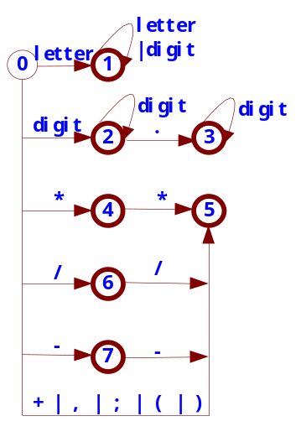

- 与语法分析器的接口

笔者这里利用C++的vector容器，设计了一个函数，当创建一个语法分析器实例的时候就自动调用这个函数将源程序的所有记号放到一个vector容器里，后续语法分析器就可以从这个vector容器里取出记号了。容器及函数如下：
vector<Tokens> TokenStream;
void LoadFileTokens(){
Scanner s;
Tokens t;
cout << "Please Enter A File With Path:" << endl;
s.OpenFile();
t = s.GetToken();
TokenStream.push_back(t);
while (t.type != NONTOKEN){
t = s.GetToken();
TokenStream.push_back(t);
}
s.CloseFile();
}
- 语法分析器
- 函数绘图语言的文法

经过消除二义性、消除左递归、提取左因子以及改写左结合产生式为EBNF形式后得到的最终文法为：
------------------------------------------------------------------------------------------------------------------------------

Program → { Statement SEMICO }

Statement → OriginStatement | ScaleStatement | RotStatement | ForStatement

OriginStatement → ORIGIN IS L_BRACKET Expression COMMA Expression R_BRACKET

ScaleStatement → SCALE IS L_BRACKET Expression COMMA Expression R_BRACKET

RotStatement → ROT IS Expression

ForStatement→FOR T FROM Expression TO Expression STEP Expression DRAW L_BRACKET Expression COMMA Expression R_BRACKET

Expression → Term { ( PLUS | MINUS ) Term }

Term → Factor { ( MUL | DIV ) Factor }

Factor → PLUS Factor | MINUS Factor | Component

Component → Atom POWER Component | Atom

Atom → CONST_ID | T | FUNC L_BRACKET Expression R_BRACKET | L_BRACKET Expression R_BRACKET
------------------------------------------------------------------------------------------------------------------------------
- 表达式的语法树
- 语法树的节点

表达式语法树的节点可以设计为以下三类：

a)叶节点：常数、参数T等。

b)有一个孩子的节点：函数调用如sin(t)等。

c)有两个孩子的节点：二元运算符如PLUS、POWER等。一元加：+5转化为5，一元减：-5转化为0-5。

节点的数据结构如下：
struct ExprNode{
Token_Type OpCode;
union{
struct{
ExprNode *Left, *Right;
} CaseOperator;
struct{
ExprNode *Child;
FuncPtr MathFuncPtr;
}CaseFunc;
double CaseConst;
double *CaseParmPtr;
}Content;
};
- 语法树的建立

表达式-16+5**3/cos(T)的语法树如下所示：

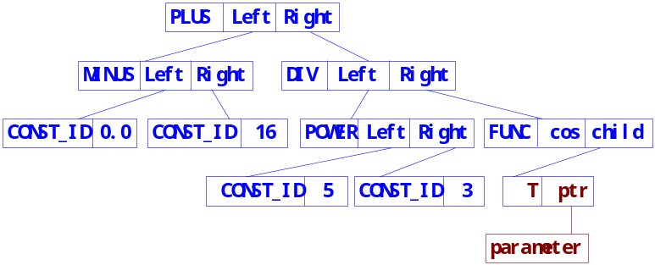

刚开始笔者打算根据匹配记号的类别的不同设计四个函数来建立语法树，但是PPT上给出的利用可变参数进行语法树建立的方法很便利，于是笔者就借鉴了PPT上语法树建立的程序框架，如下：
struct ExprNode* MakeExprNode(Token_Type opcode,...){
struct ExprNode *ExprPtr = new (struct ExprNode);
ExprPtr -> OpCode = opcode;
va_list ArgPtr;
va_start(ArgPtr,opcode);
switch (opcode) {
case CONST_ID:ExprPtr->Content.CaseConst =(double) va_arg(ArgPtr,double );break;
case T:ExprPtr->Content.CaseParmPtr = &Parameter;break;
case FUNC:
ExprPtr->Content.CaseFunc.MathFuncPtr = (FuncPtr) va_arg(ArgPtr,FuncPtr);
ExprPtr->Content.CaseFunc.Child = (struct ExprNode*) va_arg(ArgPtr,struct ExprNode*);break;
default:
ExprPtr->Content.CaseOperator.Left=(struct ExprNode*)va_arg(ArgPtr,struct ExprNode*);
ExprPtr->Content.CaseOperator.Right=(struct ExprNode*)va_arg(ArgPtr,struct ExprNode*);break;
}
va_end(ArgPtr);
return ExprPtr;
}
- 递归下降子程序
- 辅助子程序

void FetchToken();

void MatchToken(Token_Type t);

void SyntaxError(intx);

FetchToken函数的作用是从记号流中获取一个记号，判断这个记号是否为非法记号，如果为非法记号就词法报错后退出。

MatchToken函数的作用是在产生式递归过程中匹配语法，如果记号不符合语法就语法报错后退出。

SyntaxError函数是出错处理，分为词法出错和语法出错。
- 主要产生式的递归子程序

递归下降子程序分为两类，返回值为void类型的函数实现相应的产生式，返回值为struct ExprNode*类型的函数对表达式进行语法分析的同时为其构造语法树
-----------------------------------------------产生式函数-------------------------------------------------------

void Parser();

void Program();

void Statement();

void OriginStatement();

void ScaleStatement();

void RotStatement();

void ForStatement();
----------------------------------------语法树构造函数-------------------------------------------------------

struct ExprNode* Expression();

struct ExprNode* Term();

struct ExprNode* Factor();

struct ExprNode* Componet();

struct ExprNode* Atom();
- 语法制导翻译
- 设计思路：

语法分析器为我们构造了表达式语法树，而语法制导翻译要求我们将这些表达式的值求出来，根据语句的规定，ORIGIN、ROT和SCALE语句只影响其后的绘图语句，且遵循最后语句有效的原则，而且源程序里可以有多个FOR语句，所以每一个FOR语句都对应有着绘制其所需的属性，我们利用多个容器将这些绘图属性装起来，在绘图时通过容器下标从容器中取出这些绘图属性进行绘制。
- 绘图所需的属性变量

double Parameter = 0; //为参数T分配的变量

double origin_x = 0.0, origin_y = 0.0; //用于记录平移距离

double scale_x = 0.0, scale_y = 0.0;//用于记录旋转角度

double rot_ang = 0.0;//用于记录比例因子

double start , end, step;//用于记录参数T的起始、结束以及步长值
- 绘图所需的属性容器

vector<double> Origin_X;

vector<double> Origin_Y;

vector<double> Scale_X;

vector<double> Scale_Y;

vector<double> Rot_ang;

vector<double> Start;

vector<double> End;

vector<double> Step;

vector<struct ExprNode*> For_X;

vector<struct ExprNode*> For_Y;
- 辅助语义函数
- 计算表达式的值：深度优先后序遍历语法树

double GetXeprValue(struct ExprNode *Tree);
- 绘制一个点：

Void DrawXY(double x, double y, double Origin_X,double Origin_Y,double Scale_X,double Scale_Y,double Rot_ang);
- 循环绘制所有的点：

void DrawTotalXY(Parsers P, double Origin_X,double Origin_Y,double Scale_X,double Scale_Y,double Rot_ang, double Start, double End, double Step, struct ExprNode* For_X, struct ExprNode* For_Y) ;

关键类及主要方法
- 词法分析器中的Scanner类

Scanner类中最关键的成员函数GetToken()：

由于我们读文件是一个字符一个字符地读，GetToken()函数的作用就是根据我们得到的最小DFA进行记号的获取，是实现词法分析器作用的核心函数。
- 语法分析器中的Parsers类

Parsers类中成员函数的作用是语法匹配并生成表达式语法树：

成员函数Parser()、Program()、Statement()、OriginStatement()、ScaleStatement()、RotStatement()、ForStatement()、Expression()、Term()、Factor()、Component()、Atom()利用递归下降，成员函数之间形成一个梯度，相辅相成从而实现语法匹配并生成表达式语法树。

测试截图
- 测试文本：

origin is (480,300);

rot is pi;

scale is (20,20);

color is (255,192,203);

for t from 0 to 2*pi step pi/10000 draw(16*sin(t)*sin(t)*sin(t),13*cos(t)-5*cos(2*t)-2*cos(3*t)-cos(4*t)); --桃心线1

scale is (18,18);

color is (0,0,255);

for t from 0 to 2*pi step pi/10000 draw(16*sin(t)*sin(t)*sin(t),13*cos(t)-5*cos(2*t)-2*cos(3*t)-cos(4*t)); --桃心线2

scale is (16,16);

color is (0,255,0);

for t from 0 to 2*pi step pi/10000 draw(16*sin(t)*sin(t)*sin(t),13*cos(t)-5*cos(2*t)-2*cos(3*t)-cos(4*t)); --桃心线3

scale is (14,14);

color is (255,0,0);

for t from 0 to 2*pi step pi/10000 draw(16*sin(t)*sin(t)*sin(t),13*cos(t)-5*cos(2*t)-2*cos(3*t)-cos(4*t)); --桃心线4

color is (255,192,203);

notes:(300,300,"I Love You");

notes:(400,400,"Forever");
- 词法分析器得到的记号流：

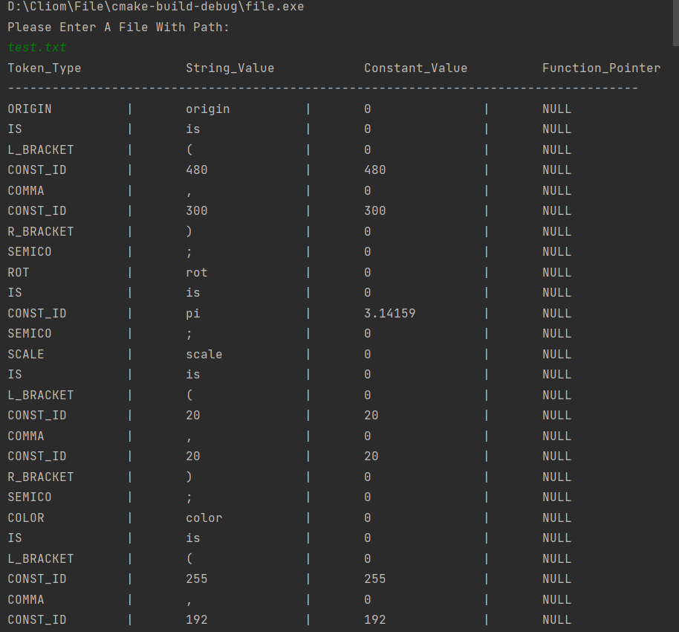
- 语法分析器得到的语法树：

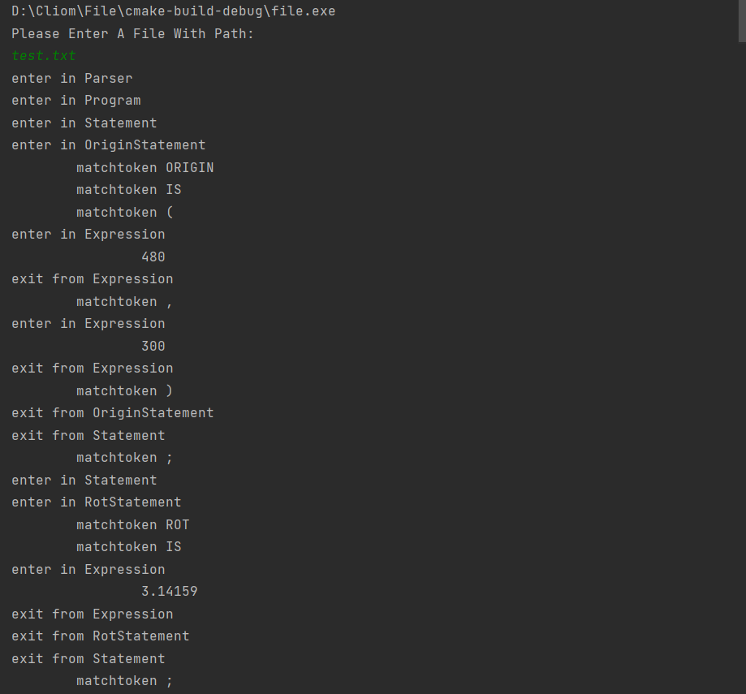
- 语法制导翻译得到的图像：

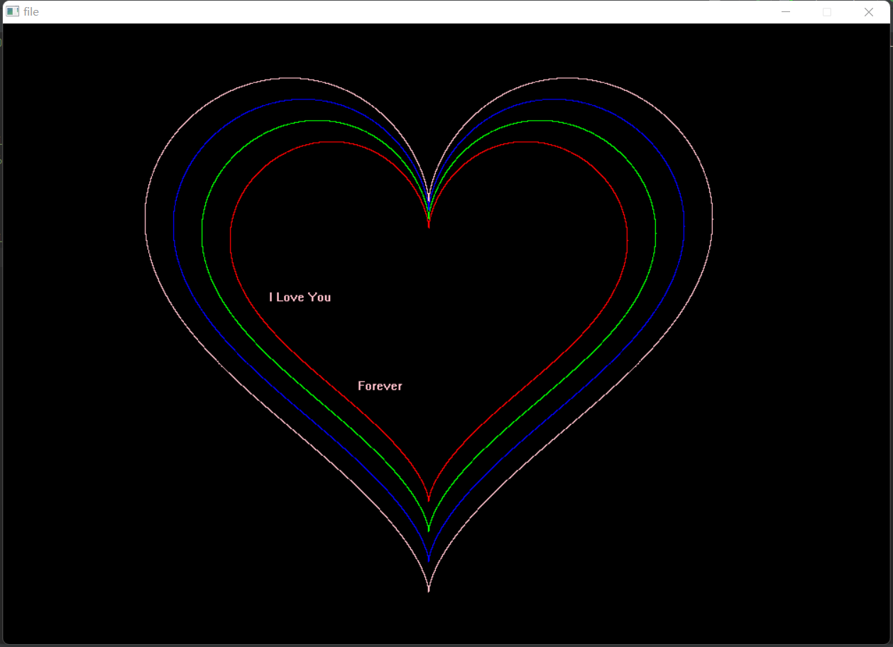

总结体会

这个学期我选修了面向对象程序设计，学习了C++面向对象的特性，借着编译原理的这次上机实验，我将学习到的C++知识运用到了项目之中，虽然我写的程序还存在着不少的瑕疵，但是我收获了很多。

1.将学到的C++知识运用到项目当中，让我对C++面向对象的特性更加熟悉。

2.培养了我独立完成项目以及遇到困难积极去寻找解决方法的能力，在这次上机实验当中，我碰到了许多问题，但是我积极去搜索解决问题的方法，通过理解PPT上给出的提示以及借鉴以往学长学姐写出的代码，我在调试中不断解决我碰到的问题，相信在以后当我独立完成项目时我还会想起这次上机实验。

3.通过上机实验，我对编译器的构造原理有了更深刻的认识，也加深了我对编译原理这门课的认知。

总而言之，这次上机实验我受益匪浅。

End

2022.11.20

